Fiche d’identité de la Chapelle Sainte Wivine

Adresse de la chapelle

95 a, rue de Corsal - 1450 CHASTRE- CORTIL
Propriétaire

Alexandre GILLARD habite au 95a de la rue de Corsal

Historique

Sainte-Wivine fut la première abbesse du monastère de Grand-Bigard, près de Bruxelles.

Elle serait née en 1103 dans les environs de Gand et aurait quitté sa famille en 1126 pour fonder son couvent en 1129, d'après la règle de Saint-Benoît, sous la direction des moines d'Affligem.

Wivine mourut le 17 décembre 1170 et fut enterrée dans le chœur de la petite église de Grand-Bigard.

Quand en 1796, en pleine époque révolutionnaire, le monastère fut supprimé, les religieuses prirent avec elles les reliques de leur fondatrice, qui restèrent quelques années dans une maison de Bruxelles pour être déposées à l'église Notre-Dame au Sablon.

Il y a aussi une chapelle Ste Wivine (ou Grosse Chapelle), 41, rue de la chapelle à Chastre

Description de la chapelle :

Premières constatations :

Extérieur : repeint en blanc par A. GILLARD – tél. 0473 77 01 76, la porte en fer martelé de couleur verte est retirée à ce jour. Le placement d’un plexiglas fixé en 3 points serait judicieux.

Intérieur : niche à repeindre en couleur gris-bleu et restauration des objets de culte

Le 28 septembre 2023, en restaurant la chapelle Ste Wivine, nous avons rencontré un charmant Monsieur Benoit Beelen Conseiller communal, habitant Rue de Corsal, 92 à 1450 Cortil-Chastre. Ce dernier nous a fait savoir que, selon son père, l’ancien propriétaire de la maison de Mr Alexandre GILLARD, Monsieur WARNIER, aurait érigé cette chapelle.

Il m’a fait conduire vers le n° 56 rue de Corsal (dans une prairie), là où est érigée une ancienne chapelle couverte d’un lierre et dans un état délabré. Elle est non répertoriée à ce jour dans l’inventaire des chapelles de Chastre !

Dans un passé lointain, Mr Beelen avait admiré la chapelle qui était bien entretenue.

En sonnant au 61, rue de Corsal, auprès de Monsieur Fronville, nous avons pu admirer une statue de la Vierge N-D de Lourdes dans son living. Mr Fronville a pu sauvegarder les objets de culte de cette chapelle ET il est prêt à nous aider pour refaire vivre cette chapelle dont le nom est encore inconnu à ce jour.

Photos

Photos extraites du dossier de Thierry Henkart

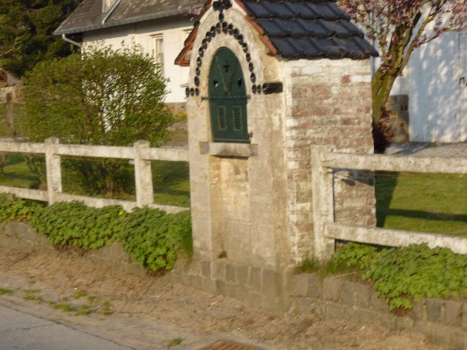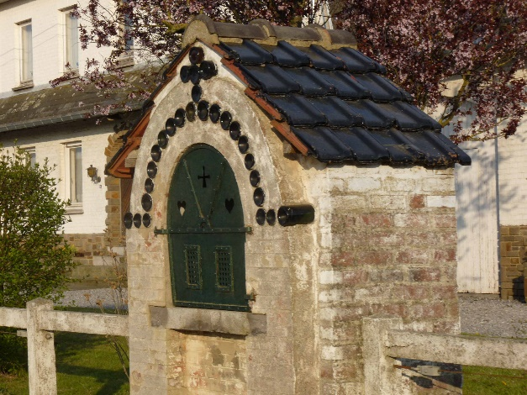

Photos prises le 28/03/2010
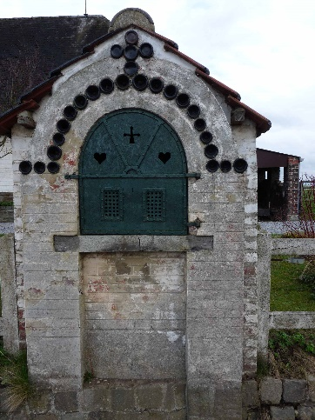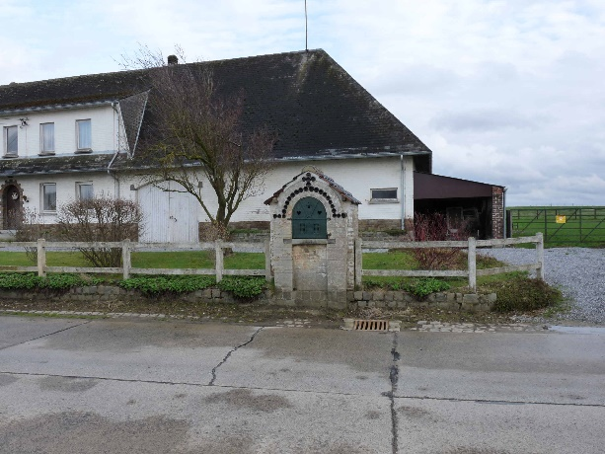

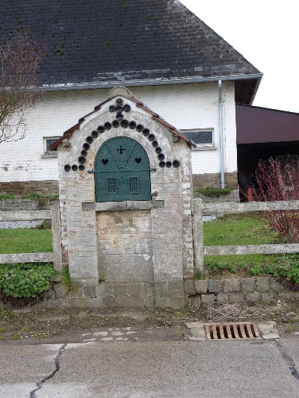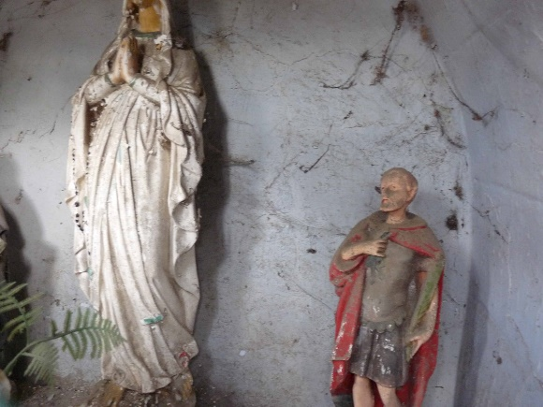

Photos prises le 6/08/2023

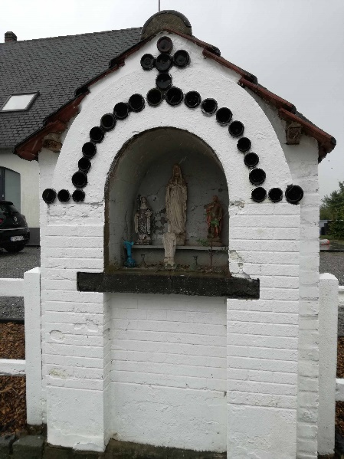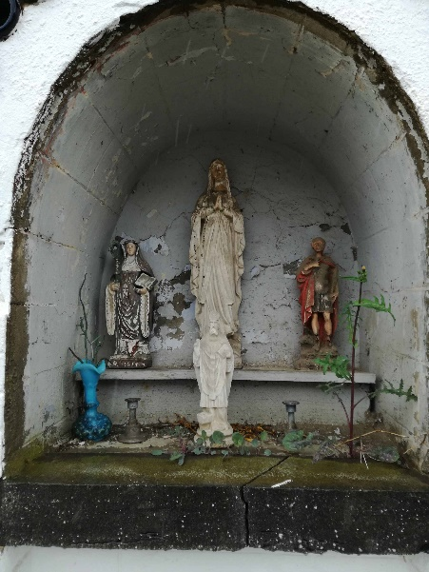

Photos prises le 1/10/2023

